피부 분석 보고서
생성일시: 2026년 06월 10일 13:46:34

이미지 비교
원본 이미지  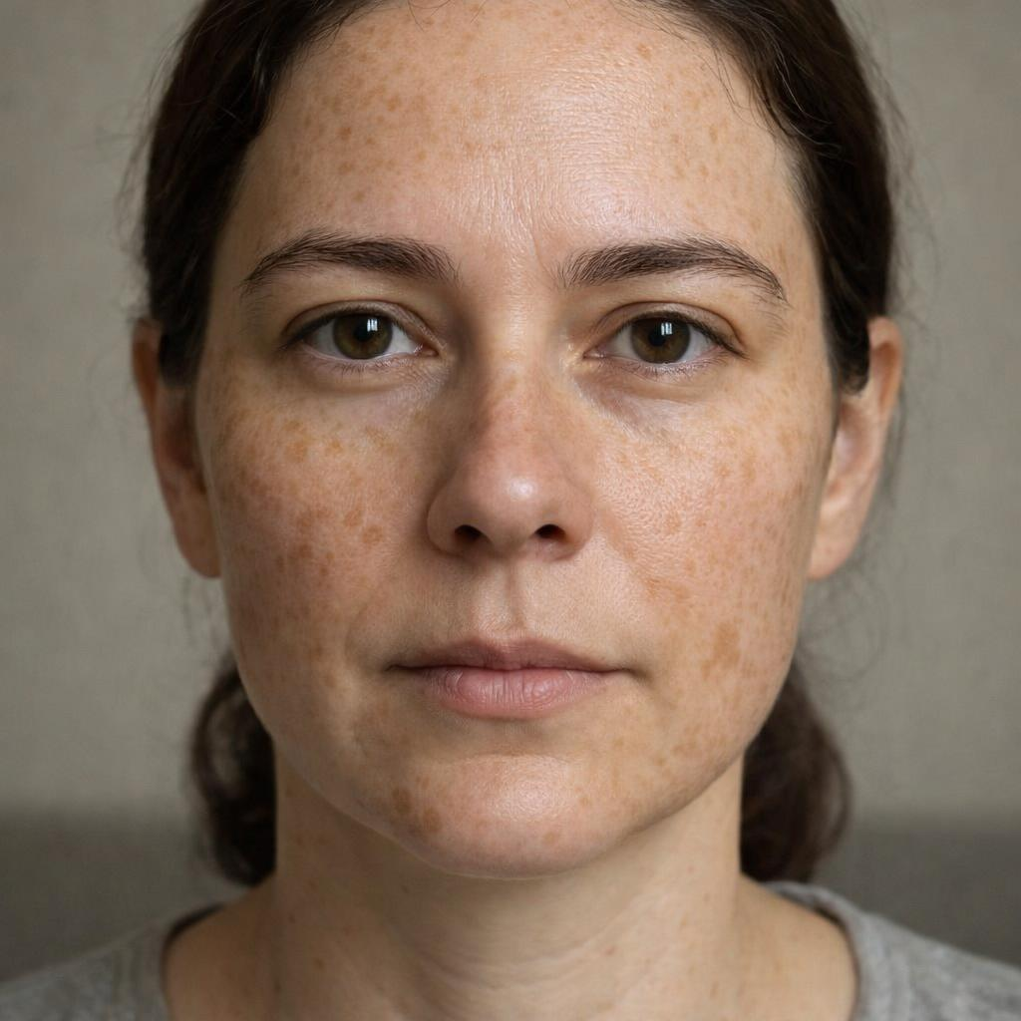 | 복원 이미지  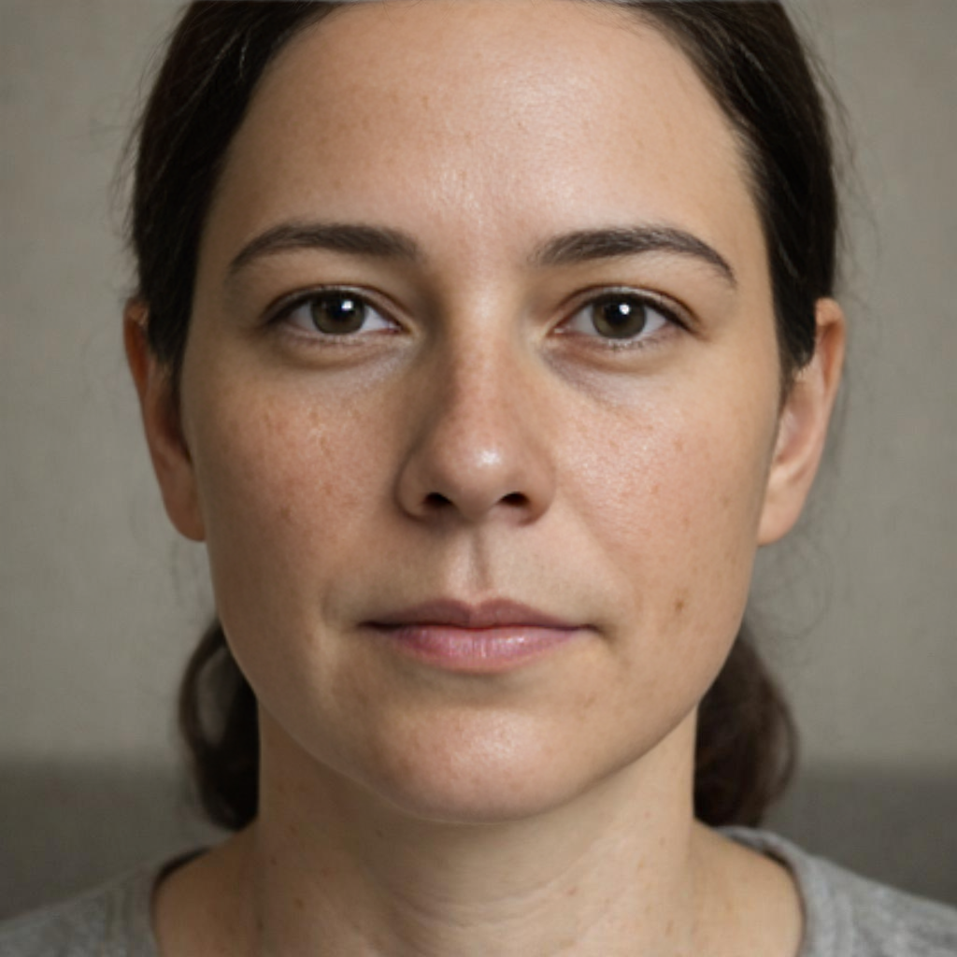

종합 점수
피부건강지수: 73.7
인식 나이: 32세

점수등급 기준
점수 범위 | 등급
90 이상 | 매우 우수
80~90 | 우수
70~80 | 양호
60~70 | 집중케어 추천
60 미만 | 개선필요

측정 결과
항목 | 값
기미 | 70.0
주근깨 | 62.0
홍조 | 80.0
염증 후 홍반 | 75.0
트러블 | 82.0
트러블 후 색소 | 68.0
모공 크기 | 66.0
모공 처짐 | 63.0
눈가 주름 | 78.0
팔자 주름 | 78.0
미세/깊은 주름 | 80.0
피부결 | 72.0
피부 톤 | 49.0
칙칙함 | 60.0
불균일 톤 | 64.0
턱선 흐림 | 78.0
볼 처짐 | 78.0
피부 타입 | 87.0

LLM 소견
고객님의 피부는 복원된 깨끗한 피부 상태와 비교했을 때, 얼굴 전체에 넓고 짙게 분포한 기미와 주근깨가 가장 두드러진 특징입니다. 이러한 색소 문제는 피부 톤을 불균일하고 칙칙하게 만들어 실제 피부 나이보다 더 들어 보이게 하는 핵심적인 원인으로 작용하고 있습니다. 반면, 트러블이 없고 턱선과 볼의 탄력은 비교적 잘 유지되고 있어 구조적인 노화는 더딘 편입니다. 따라서 현재 피부 관리의 최우선 과제는 자외선 차단을 철저히 하면서 색소를 옅게 만드는 집중적인 미백 케어에 두어야 합니다.

측정 항목별 의견
기미 (45점)
등급: 60점 미만
의견: 고객님의 피부는 광대와 이마, 턱 주변으로 넓게 분포한 기미에 대한 집중적인 관리가 필요한 상태입니다. [산출근거: 원본 이미지의 광대, 이마, 턱 주변에 넓은 범위에 걸쳐 뚜렷한 기미가 관찰되어 '넓은 기미' 기준으로 점수를 산출했습니다.]

주근깨 (30점)
등급: 60점 미만
의견: 얼굴 전체에 걸쳐 촘촘하고 짙은 주근깨가 관찰되어 피부 톤을 어둡게 만드는 주요 원인이 되고 있습니다. [산출근거: 얼굴 전체에 30개 이상의 짙은 주근깨가 촘촘하게 분포하고 있어 '30개 이상' 및 '중간 갈색' 기준을 적용하여 점수를 산출했습니다.]

홍조 (70점)
등급: 70~80점
의견: 색소 아래로 양 볼에 비치는 붉은 기운은 피부가 다소 민감할 수 있음을 나타냅니다. [산출근거: 색소 침착 아래로 양 볼에 경미한 홍조가 비쳐 보이며, 이는 피부의 민감도를 일부 시사합니다.]

염증 후 홍반 (75점)
등급: 70~80점
의견: 짙은 색소들 사이에 여드름이 지나간 후의 붉은 자국이 일부 남아있는 것으로 보입니다. [산출근거: 짙은 색소와 주근깨로 인해 염증 후 홍반을 명확히 구분하기는 어려우나, 일부 관찰되는 점을 고려하여 점수를 책정했습니다.]

트러블 (90점)
등급: 90점 이상
의견: 현재 활동적인 여드름은 관찰되지 않아 트러블 관리는 매우 잘 되고 있는 상태입니다. [산출근거: 원본 이미지에서 활동적인 염증성 또는 비염증성 여드름이 관찰되지 않아 최고 점수를 부여했습니다.]

트러블 후 색소 (65점)
등급: 60~70점
의견: 과거 트러블이 있었던 부위에 거뭇한 색소 침착이 남아있어 꾸준한 미백 관리가 필요합니다. [산출근거: 주근깨와 기미 외에도 여드름이 있었을 것으로 추정되는 국소적인 색소 침착 자국이 일부 관찰됩니다.]

모공 크기 (65점)
등급: 60~70점
의견: 코와 주변 나비존의 모공 크기는 평균적인 수준이나, 관리를 통해 더 개선될 수 있습니다. [산출근거: 코와 주변 볼 부위에 보통 크기의 모공이 관찰되며, '보통' 크기 및 '부분적 분포' 기준을 적용했습니다.]

모공 처짐 (70점)
등급: 70~80점
의견: 볼 부위 모공이 약간 세로로 늘어져 있어 피부 탄력 저하가 시작되고 있음을 시사합니다. [산출근거: 볼 부위의 모공이 중력 방향으로 약간 길어진 타원형 형태를 띠고 있어 중간 수준의 처짐으로 판단됩니다.]

눈가 주름 (75점)
등급: 70~80점
의견: 눈가 피부는 얇고 건조해지기 쉬워 여러 개의 잔주름이 관찰되므로 보습 관리가 중요합니다. [산출근거: 눈 밑과 눈꼬리에 여러 개의 얕은 잔주름이 형성되어 있어 '얕은 주름' 및 '4~10개' 기준을 적용했습니다.]

팔자 주름 (70점)
등급: 70~80점
의견: 코 옆에서 입가로 이어지는 팔자주름이 확인되어 탄력 및 리프팅 케어를 시작하는 것이 좋습니다. [산출근거: 움직임이 없을 때에도 코 옆에서 입가로 이어지는 팔자 주름선이 중간 깊이로 확인됩니다.]

미세/깊은 주름 (78점)
등급: 70~80점
의견: 눈가와 팔자를 제외한 다른 부위의 주름 상태는 연령대에 비해 양호한 편입니다. [산출근거: 눈가와 팔자 주름 외에 얼굴 전체적으로 미세 주름은 양호한 상태를 유지하고 있습니다.]

피부결 (70점)
등급: 70~80점
의견: 전반적인 피부결은 보통 수준이지만, 색소와 모공을 개선하면 더욱 매끄러워 보일 수 있습니다. [산출근거: 모공과 색소 침착으로 인해 피부 표면이 다소 거칠어 보이나, 기본적인 피부결 자체는 보통 수준입니다.]

피부 톤 (65점)
등급: 60~70점
의견: 다양한 형태의 색소 침착으로 인해 본래의 피부 톤보다 어둡게 보이는 경향이 있습니다. [산출근거: 다수의 색소 침착으로 인해 본래의 피부 톤이 가려져 보통 수준의 밝기로 평가되었습니다.]

칙칙함 (60점)
등급: 60~70점
의견: 피부 전체를 덮고 있는 색소 문제로 인해 안색이 칙칙해 보여 생기가 부족해 보일 수 있습니다. [산출근거: 얼굴 전체에 분포한 색소 문제로 인해 피부가 전반적으로 칙칙하고 피곤해 보이는 인상을 줍니다.]

불균일 톤 (50점)
등급: 60점 미만
의견: 기미와 주근깨가 혼재하여 피부 톤이 얼룩덜룩해 보이므로 균일한 톤을 위한 관리가 시급합니다. [산출근거: 짙고 넓은 기미와 주근깨가 피부 톤을 매우 불균일하게 만들고 있어 집중적인 톤 케어가 필요합니다.]

턱선 흐림 (80점)
등급: 80~90점
의견: 턱선은 비교적 선명하게 유지되고 있어 얼굴 윤곽의 탄력은 잘 관리되고 있습니다. [산출근거: 턱선이 무너지지 않고 비교적 명확하게 유지되고 있어 탄력 상태가 우수한 편입니다.]

볼 처짐 (80점)
등급: 80~90점
의견: 볼 부위의 처짐이 심하지 않아 얼굴의 전반적인 탄력도는 양호한 상태입니다. [산출근거: 볼 부위의 처짐이 경미한 수준으로, 얼굴 윤곽이 잘 유지되고 있습니다.]

피부 타입 (75점)
등급: 70~80점
의견: 피부의 유수분 밸런스는 비교적 잘 유지되고 있으나, 꾸준한 보습 관리가 필요합니다. [산출근거: T존에 약간의 유분감이 관찰되나 전반적인 유수분 밸런스는 양호한 상태로 보입니다.]

추천 사항
1. 자외선은 기미와 주근깨를 악화시키는 가장 큰 요인이므로, 외출 시 SPF 50 이상의 자외선 차단제를 반드시 사용하십시오.
2. 나이아신아마이드, 트라넥삼산, 비타민 C 등 미백 기능성 성분이 함유된 앰플이나 세럼을 사용하여 색소 침착을 집중적으로 관리하십시오.
3. 피부가 건조해지면 턴오버 주기가 느려져 색소 배출이 더뎌질 수 있으므로, 충분한 수분 공급으로 건강한 피부 환경을 유지하는 것이 중요합니다.

추천 제품
제품명: PDRN 남성용 올인원 세럼, 120ml
카테고리: 올인원 세럼
효능: 피부 재생 촉진, 진정 및 보호, 미백 효과, 주름 개선, 영양 공급
주요 성분: 연어 DNA PDRN, 병풀 추출물 4종 복합체, 나이아신아마이드, 아데노신, 아미노산 17종 복합체

제품명: PDRN + 트라넥삼산스피큘 샷 글로잉 앰플 30ml
카테고리: 앰플
효능: 색소 침착 개선, 미백 집중 케어, 항산화 및 브라이트닝
주요 성분: 연어 DNA PDRN 20,000ppm, 트라넥삼산 20,000ppm, 나이아신아마이드 40,000ppm, 글루타치온, 아스코빌글루코사이드

제품명: PDRN 락토 콤플렉스 코튼 마스크팩
카테고리: 마스크팩
효능: 집중 재생 케어, 피부 자극 최소화, 유익균 공급, 수분 및 미백, 주름 개선
주요 성분: 연어 DNA PDRN 10,000ppm, 100% 무표박 순면 시트, 락토바실러스 발효 여과물, 히알루론산 5종, 나이아신아마이드, 아데노신

처방전 (Prescription)
베이스 믹스 (M01): 95.6%

처방 항목 (활성 믹스):
코드 | 이름 | 배합비 | 카테고리 | 설명 | 주요 성분
M07 | 미백케어믹스 | 1.6%
M13 | 홍조케어믹스 | 0.6%
M11 | 모공케어믹스 | 1.4%
M12 | 피부결케어믹스 | 0.8%

